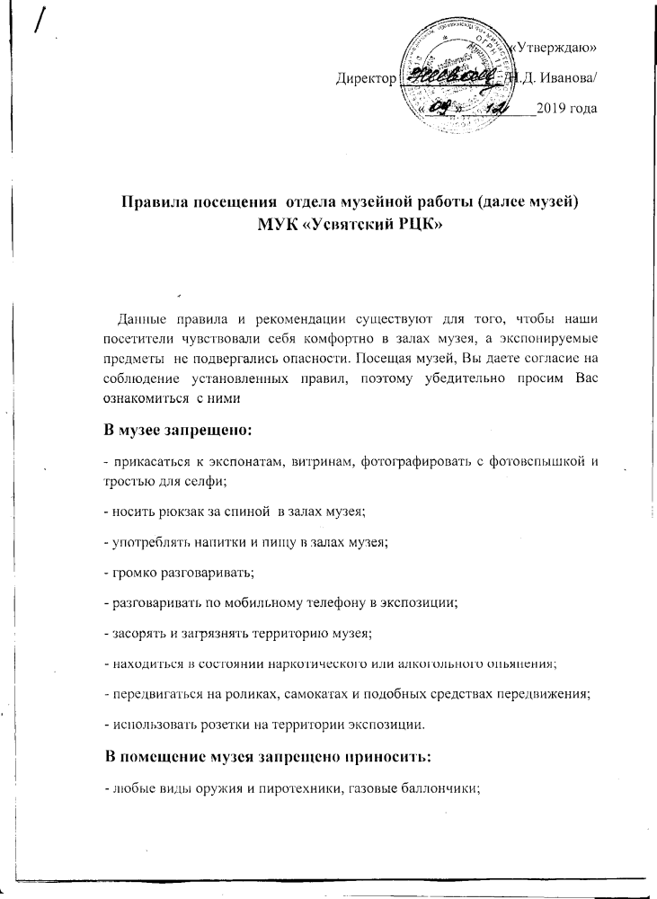

- велосипеды, ролики, самокаты и подобные средства передвижения;
- алкогольные напитки;
- запрещено проводить любимых животных(за исключением собак поводырей);
- крупногабаритные вещи, размеры которых превышают 30х40х20 см, в том числе сумки, рюкзаки и зонты-трости;
- еду и напитки.
Вход в музей и покупка билетов
Вход в музей и продажа билетов прекращаются за 30 минут до закрытия музея. Информация о режиме работы музея размещена на сайте и при входе. Музей оставляет за собой право вносить временные изменения в часы работы, а так же временно останавливать прием посетителей в случае высокой наполняемости залов.
При возникновении чрезвычайных ситуаций все посетители музея эвакуируются, а вход временно запрещается.
Вход в музей осуществляется по билетам, которые можно приобрести у сотрудников музея.
Вход в музей и покупка билетов осуществляется в порядке общей очереди. Все льготы и привилегии предоставляются при предъявлении подтверждающих документов. Если вы забыли необходимые документы, то сможете посетить музей на общих основаниях.
Фото и селфи
В музее разрешена любительская съемка в залах постоянной экспозиции и временных выставок. В залах запрещено использовать:
- вспышку;
- штатив;
- трости для селфи.
Мобильные устройства
Из уважения к посетителям и сотрудникам музея во время посещения экспозиционных залов, лекций, экскурсий, мероприятий соблюдайте тишину:
- переключайте все средства связи на бесшумный режим;
- не разговаривайте по телефону или выходите для этого в фойе.
Коляски
При посещении музея с детьми в возрасте до 3-х лет Вы мжете использовать прогулочную детскую коляску. Так же по территории музея допустимо перемещаться в инвалидной коляске( для людей с ограниченными возможностями движения).
Обратите внимание, что специальные места для временного хранения калясок в музее не предусмотрены. Приносим извинения за возможные неудобства.
Дети в галерее
Дети - наши любимые посетители, но мы просим родителей помнить о том, что они очень любознательны и активны. Мы убедительно просим Вас перед посещением музея рассказать детям о правилах поведения, т.к. именно родители несут ответственность за их соблюдение детьми.
Возрастные ограничения на некоторые выставкам (16+,18+) носят рекомендательный характер, а не запретительный: решение об участии ребёнка в мероприятии или посещения экспозиции принимают исключительно родители.
Экскурсии
В галерее проводятся экскурсии для организованных групп посетителей и экскурсии для индивидуальных посетителей.
Внимание:
При обнаружении подозрительных предметов, свертков, сумок и иных вещей, оставленных в помещениях музея, посетителям следует немедленно сообщить об этом сотрудникам музея.
Нарушение посетителями настоящих Правил, причинение любого ущерба имуществу музея является основанием для привлечения их к материальной, административной и уголовной ответственности в порядке и в соответствии с действующим законодательством Российской Федерации.

